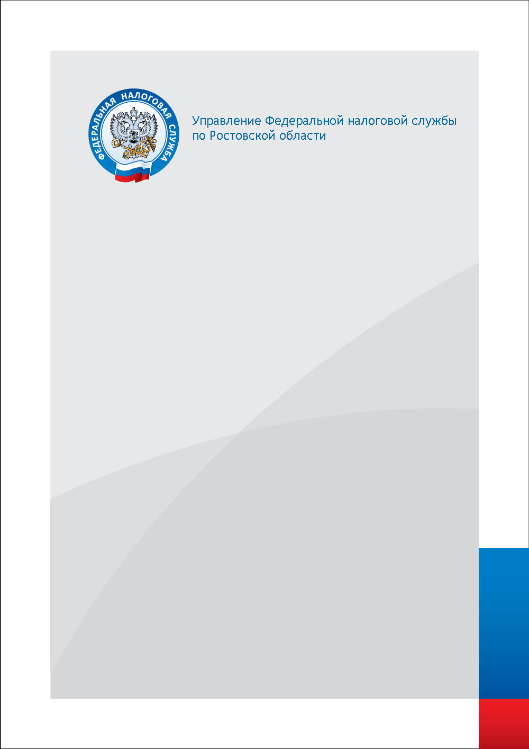

ИНТЕРНЕТ-СЕРВИС

«ЛИЧНЫЙ КАБИНЕТ НАЛОГОПЛАТЕЛЬЩИКА ИНДИВИДУАЛЬНОГО ПРЕДПРИНИМАТЕЛЯ»



Сервис позволяет индивидуальному предпринимателю в режиме онлайн контролировать состояние расчетов с бюджетом, взаимодействовать с налоговыми органами в электронном виде, подбирать систему налогообложения, а также оплачивать налоги.

ФУНКЦИОНАЛ СЕРВИСА:

- получение актуальной информации о задолженности по налогам перед бюджетом, суммах начисленных и уплаченных налоговых платежей, наличии переплат и наличии невыясненных платежей, об исполненных налоговым органом решениях о зачете / возврате излишне уплаченных (излишне взысканных) сумм, о принятых решениях об уточнении платежей, об урегулированной задолженности, о неисполненных налогоплательщиком требованиях об уплате налога и других обязательных платежей, мерах принудительного взыскания задолженности;
- получение информации из ЕГРИП, а также сведений обо всех постановках на учет в налоговых органах;
- уточнение и актуализация сведений о собственных учетных данных посредством направления обращения;
- получение выписки из ЕГРИП в отношении самого себя;
- направление запросов и получение справки о состоянии расчетов с бюджетом и акта совместной сверки расчетов с бюджетом по налогам, сборам, пеням, штрафам, процентам;
- направление запросов о получении справки об исполнении обязанности по уплате налогов, сборов, пеней, штрафов, процентов;
- составление и направление в налоговые органы заявления об уточнении невыясненных платежей и платежных документов, в которых налогоплательщик самостоятельно обнаружил ошибки в оформлении заявления, а также о зачете / возврате переплаты, об инициировании сверки расчетов с бюджетом;
- направление заявления о внесении изменения в сведения об индивидуальном предпринимателе в ЕГРИП, заявления о прекращении деятельности в качестве такового, сообщения об участии в российских и иностранных организациях.

ОСНОВНЫЕ РАЗДЕЛЫ СЕРВИСА:

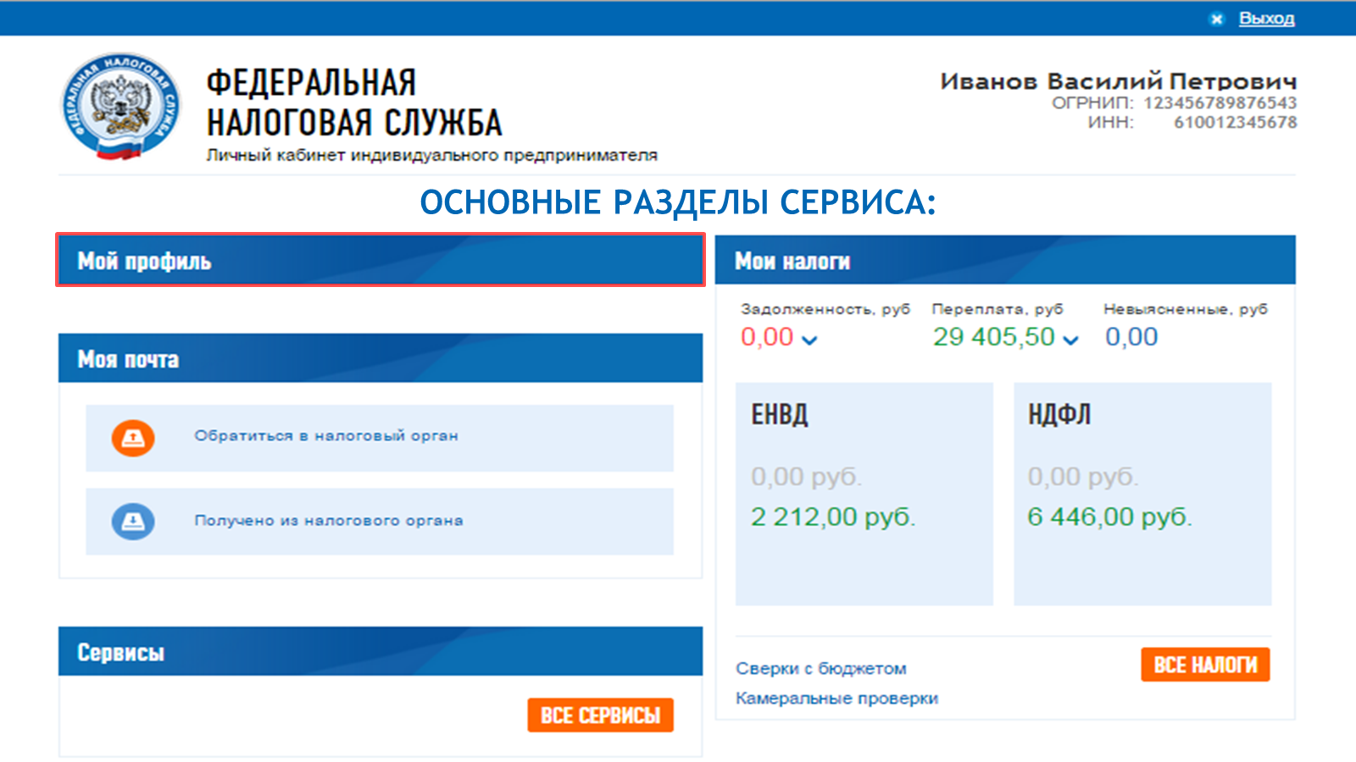
«Мой профиль» - Здесь содержится полная информация о налогоплательщике: контактные данные, сведения из ЕГРИП, виды экономической деятельности, все изменения, внесенные в ЕГРИП и др.

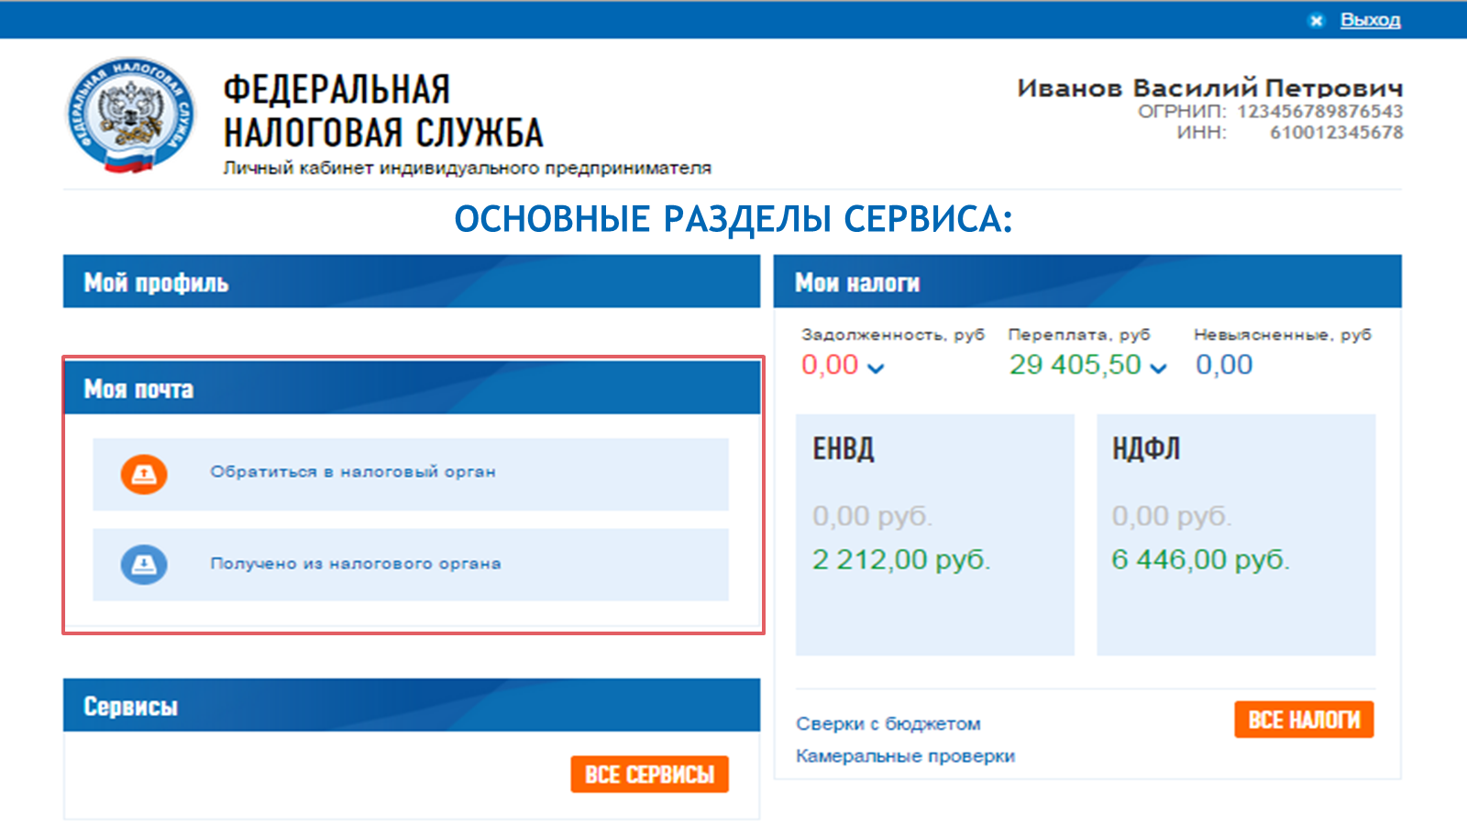
«Моя почта» - С помощью этого раздела можно направлять и получать письма из налогового органа, сохранена вся переписка с налоговым органом

ОСНОВНЫЕ РАЗДЕЛЫ СЕРВИСА:

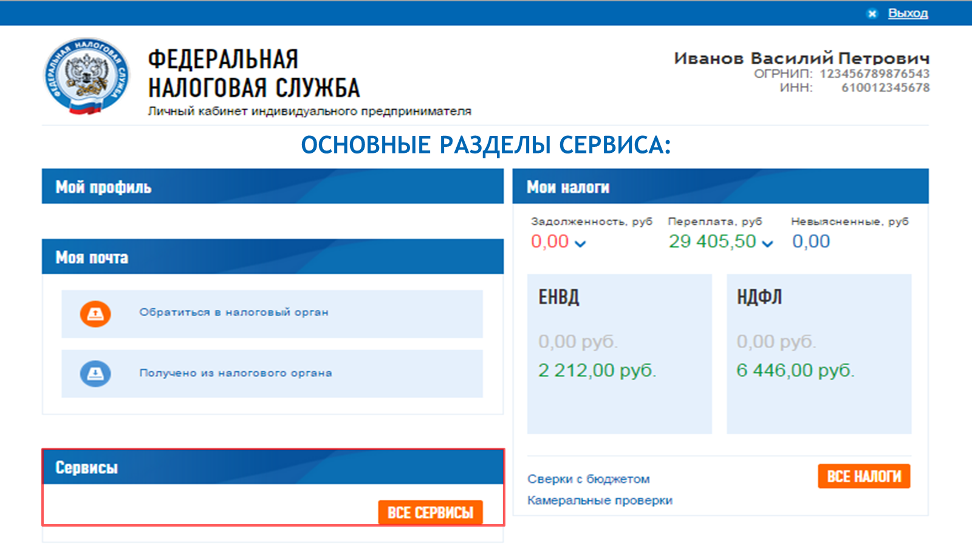

«Сервисы» - здесь можно получить выписку из ЕГРИП, справку об исполнении плательщиком обязанности об уплате налогов, сборов, пеней штрафов, процентов, справку о состоянии расчетов по налогам, сборам, пеням штрафам, процентам и др.

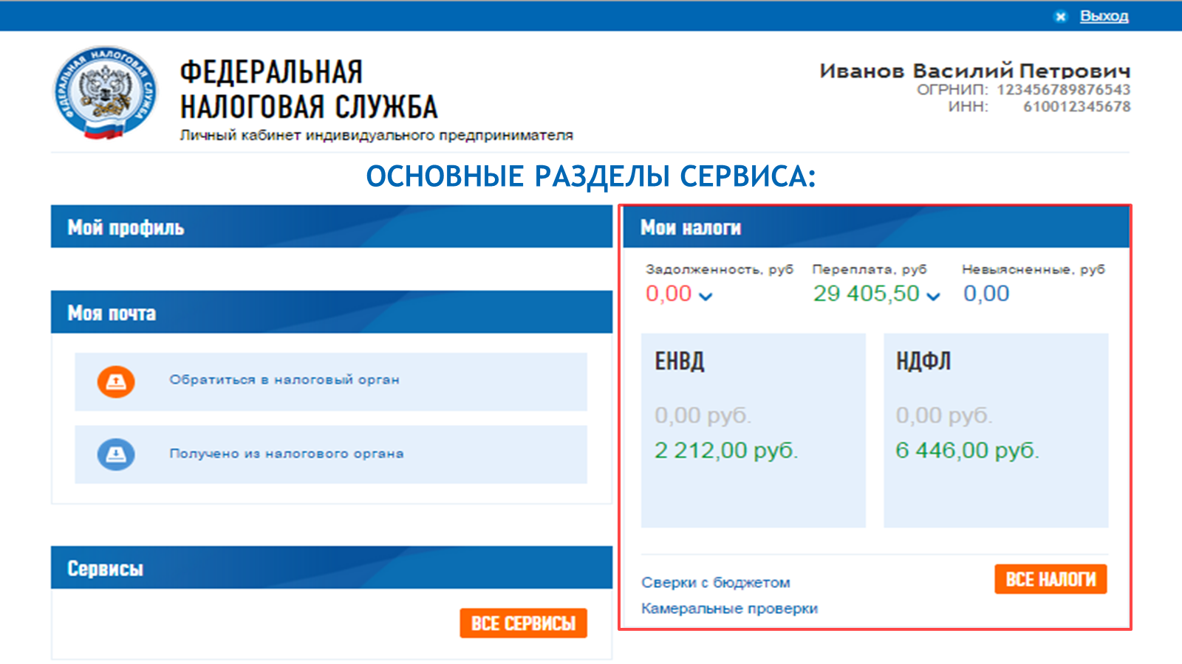
«Мои налоги» - в этом разделе содержатся интегральные показатели по основным налогам - задолженность, переплата, невыясненные платежи. Информацию можно детализировать.

«Моя почта» - с помощью этого раздела можно направлять и получать письма из налогового органа, сохранена вся переписка с налоговым органом

ОСНОВНЫЕ РАЗДЕЛЫ СЕРВИСА:

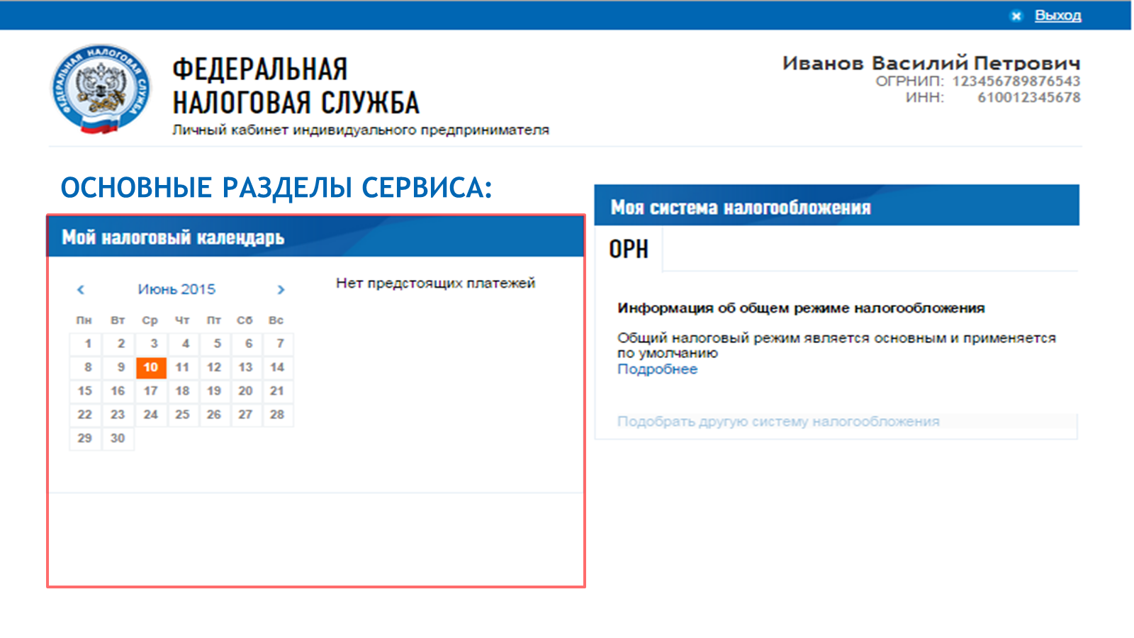

«Налоговой календарь» - напоминает индивидуальному предпринимателю о важных предстоящих событиях, например, о приближении срока уплаты налога.

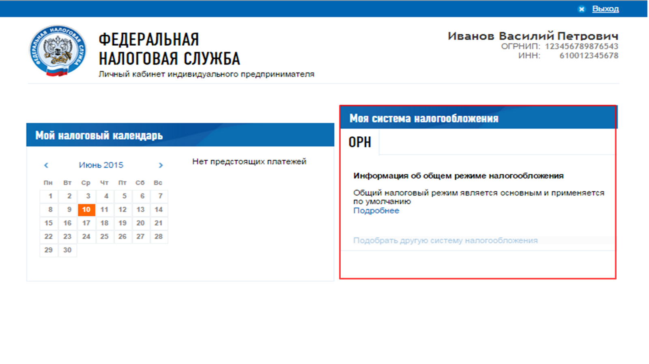
«Моя система налогообложения» - позволяет подобрать систему налогообложения. Пользователю достаточно задать базовые показатели - такие, как годовой доход, расходы, численность наемных работников - и с помощью специального калькулятора он вычислит ориентировочную сумму налога при использовании общей или упрощенной системы налогообложения, а также ЕНВД или патента. В этом же режиме пользователю предоставляется возможность сформировать и направить заявление о постановке на учет (снятии с учета) в качестве плательщика ЕНВД;

Для удобства налогоплательщиков разделы мобильны, т.е. их можно перегруппировать по своему усмотрению. Например, перенести раздел «Сервисы» из левой верхней части экрана в нижнюю правую, и поменять местами другие разделы.
ВЗАИМОДЕЙСТВИЕ НАЛОГОПЛАТЕЛЬЩИКА И НАЛОГОВОГО ОРГАНА

Наряду с информационными разделами «Личный кабинет» предоставляет пользователю-предпринимателю массу возможностей для взаимодействия с налоговыми органами.

Прежде всего, сервис позволяет оформить и направить в налоговый орган любое обращение, причем как в произвольной (например, вопрос), так и по утвержденной форме (заявление о зачете/возврате, об уточнении невыясненного платежа, об инициировании проведения совместной сверки по расчетам с бюджетом, о постановке на учет в качестве плательщика ЕНВД и др.).
Кроме того, пользователю предлагается выбрать способ получения ответа из налогового органа: лично, на бумажном носителе по почте или в электронном виде с подписью налогового органа (если это предусмотрено налоговым законодательством).
Очень важно, что с помощью «Личного кабинета» индивидуальный предприниматель может не только направить документы в налоговый орган, но и отслеживать информацию об их прохождении: дату отправки, текст документа, статус рассмотрения обращения налоговым органом, а впоследствии и сам ответ. Он может получать уведомления по электронной почте о поступлении новых ответов из налогового органа и оценивать качество предоставленного ответа.

ВХОД в Интернет-сервис «Личный кабинет налогоплательщика индивидуального предпринимателя» на главной странице сайта ФНС России www.nalog.ru.
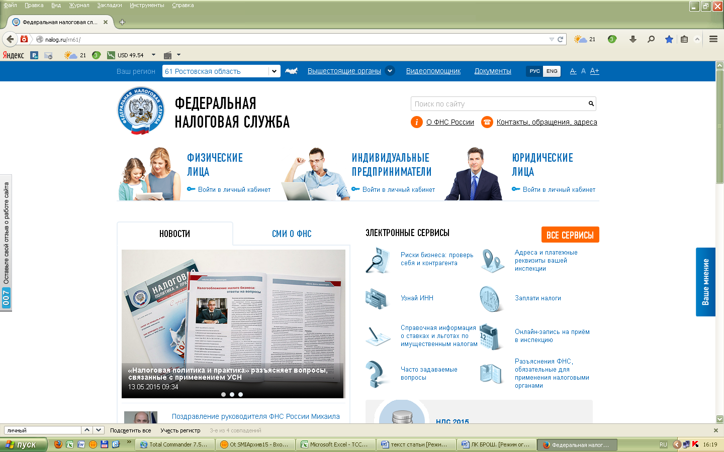

КАК ПОДКЛЮЧИТЬСЯ К СЕРВИСУ

Индивидуальный предприниматель вправе выбрать, каким способом подключиться к «Личному кабинету»:

СПОСОБ 1 | Использовать сертификат ключа электронной подписи, выданный удостоверяющим центром, аккредитованным Минкомсвязи России.
СПОСОБ 2 | Воспользоваться логином (его роль выполняет ИНН) и паролем для доступа к сервису «Личный кабинет налогоплательщика для физических лиц». Из одного «кабинета» в другой возможен переход без дополнительной авторизации.
 | Для подключения к «Личному кабинету налогоплательщика для физических лиц» необходимо получить в налоговой инспекции Регистрационную карту с логином и первичным паролем для входа в систему.

Внимание! При обращении в инспекцию необходимо иметь документ, удостоверяющий личность, и свидетельство о постановке физического лица на учет в налоговом органе.

ВАЖНО!
От способа авторизации зависят функциональные возможности сервиса.

Подробную информацию об Интернет-сервисе «Личный кабинет налогоплательщика индивидуального предпринимателя» Вы можете получить по телефону справочной службы УФНС России по Ростовской области: +7(863)255-58-97.

